УДК 621.311
ПРИМЕНЕНИЕ ПЛОСКИХ НАГРЕВАТЕЛЕЙ ДЛЯ ЭЛЕКТРООБОГРЕВА УЗЛОВ АВТОМОБИЛЕЙ
А.А.Тихомирова, С.В.Голобоков, А.К.Едиханов, С.А.Мищенко
Пензенский государственный университет, г. Пенза, Россия
Аннотация. В статье рассмотрены вопросы применения плоских нагревателей для электрообогрева систем и узлов автомобиля. Выполнен сравнительный анализ характеристик нагревателей различных производителей. Выданы рекомендации применения нагревателей в условиях низких температур.
Ключевые слова. Плоский нагреватель, зимняя эксплуатация, мощность нагревателя, рабочая температура.
Применение автотранспорта в климатических зонах Крайнего Севера и Дальнего Востока нашей страны ограничено низкими температурами окружающей среды. В условиях сверхнизких температур происходит загустевание и замерзание эксплуатационных жидкостей. Детали и элементы приводов покрываются коркой льда и теряют подвижность, нарушается кинематическая схема привода. Металлы и пластмассы становятся хрупкими, теряют механическую прочность и могут разрушаться. На внутренних поверхностях кабин образуется иней, в топливных баках появляется конденсат, нарушается оптическая прозрачность остекления кабин [1].
В некоторых узлах автомобилей и тракторов, строительно-дорожных машинах, технологическом оборудовании и пассажирских кабинах требуется поддерживать температурный режим, обогревать трубопроводы, емкости с жидкостями, пневмо- и гидроприводы. Для дизелей применяют топливные шланги с подогревом. В навесном оборудовании требуется защита электрооборудования от гололеда, образования инея и конденсата.
Основной путь решения проблемы – применение пусковых подогревателей и систем обогрева пневмо- и гидрооборудования, размещение электронных блоков и аккумуляторов в утепленных ящиках, создание микроклимата в пассажирских кабинах. Такое решение требует расхода энергии аккумуляторов и дополнительного времени на подготовку запуска двигателей и начала движения транспортных средств. Источником энергии выступает аккумулятор, генератор, система охлаждения и выхлопа автомобиля.
Основная проблема при холодном пуске двигателя связана с ограниченным запасом энергии аккумулятора и снижением его емкости при низких температурах. Предпусковой подогреватель потребляет незначительную энергию на привод топливного насоса и вентилятора [2]. Подогрев двигателя продуктами сгорания топлива обеспечивают уверенный запуск при сверхнизких температурах. После запуска двигателя включается генератор, начинает поставлять тепло сначала система выхлопа, а затем – система охлаждения. Система управления прогревом и пуском двигателя должна работать при температурах до минус 60 ⁰С. Очень эффективны обогреватели, встроенные в контур охлаждения и подключенные к линиям внешнего питания.
Микроэлектронная и электротехническая промышленность выпускают нескольких видов плоских нагревателей – фольговые, проволочные, пленочные [3]. Нагреватели выпускают на гибких или твердых подложках – полиамидных, лавсановых, полиэтиленовых, керамических, металлических. В современных системах обогрева в автомобилях применяются пленочные нагреватели. Внешний вид пленочного фольгового нагревателя представлен на рис.1.
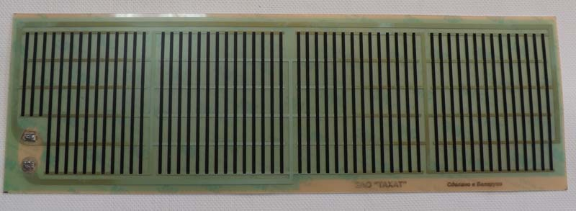
Рис. 1 Пленочный фольговый нагреватель
Преимущества пленочных нагревателей:
1. Равномерный нагрев по поверхности подложки.
2. Минимальная толщина – до 1 мм. Малая инерционность.
3. Стойкость к температуре, влаге, агрессивным средам.
4. Возможность изменения теплового потока по площади подложки.
5. Гибкость, возможность нагрева цилиндрических поверхностей.
6. Подгонка нагревателя под сложные поверхности оборудования.
7. Возможность интеграции терморезисторов.
Недостатком пленочных нагревателей на гибких подложках является высокая цена и малый тепловой поток. Также в процессе движения нагреватели подвергаются механическим и климатическим факторам, агрессивным средам.
Конструкция нагревателя представляет собой подложку, на которую нанесен резистивный токопроводящий слой. Для формирования топологии применяют методы вырубки, скрайбирования, лазерной резки, нанесение токопроводящих паст, или фотолитографии. Для равномерного теплового потока по всей площади нагревателя применяется структура в виде меандров. Материалом для подложки служит лавсан, полиимид, металл, керамика, слюда.
Меандры закрыты изоляционным слоем. Для крепления на поверхность применяются металлические накладки или клеевой метод [3]. Нагревательный элемент изготавливается требуемой конфигурации и может содержать технологические отверстия и окна, необходимые для монтажа - рис. 2.
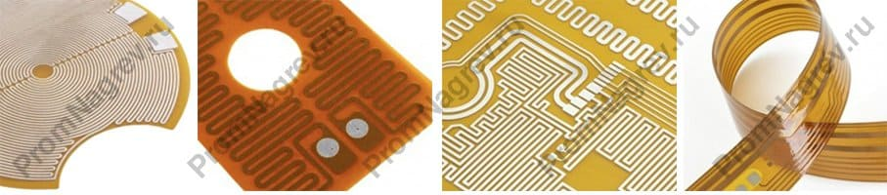
Рис. 2. Варианты топологии нагревателей «Promnagrev»
Контактные площадки располагают в удобном для подключения месте. Подача питания выполняется гибкими проводами, подключенными методом пайки, контактной сварки или зажимом. Свойства плоских нагревателей, выпускаемых предприятиями в РФ, представлены в таблице 1.
Характеристики плоских нагревателей
Таблица 1
№ | Тип нагревателя | Материал подложки и покрытия | Диапазон температур  ⁰С | Удельная мощность  Вт/см² | Произ-водитель
1 | Фольговые | Полиамид | От -60 до 200 | 0,2 | ALPER S.R.L.
2 | Миканитные | Слюда | От -60 До 500 | 5 | Аcim jouanin
3 | Пленочные | ПЭТФ | От -40 до 80 | 0,12 | Тахат  Сервис
4 | Каптоновые | Полиимид | От -60 до 250 | 0,8 | Пром Нагрев
5 | Силиконовый | Кремний органический | От -40 до 200 | 2 | МЭФ «Оникс»
6 | Проволочный литой | Керамика | От -40 до 500 | 6 | Полимернагрев

Пленочные нагреватели используются в тех случаях, когда требуется небольшой вес, малая толщина, сложная конфигурация, высокое быстродействие и возможность изгиба. Температура нагрева изменяется в пределах от 90 до 250 °С для гибких подложек и до 500 °С для твердых. Системами обогрева укомплектованы микроконтроллеры, сенсорные и жидкокристаллические экраны; стекла и внешние зеркала заднего вида автомобилей; радиоэлектронная аппаратура; топливные шланги, средства навигации и связи.
Фольговые нагреватели с высоким быстродействием позволяют разместить нагреватель на подложке и сверху установить контроллер. За счет малой массы и объема нагреваемой зоны при холодном запуске устройства будет минимальный расход электроэнергии и малое время на подготовку контроллера к включению. В некоторых случаях на одной подложке можно сформировать несколько нагревателей разной мощности [3]. Для контроля температуры на этой же подложке выполняют несколько терморезисторов. Примеры таких интегрированных нагревателей приведены на рис.2
При отказе нагревательных элементов запуск двигателя и возможность движения транспортного средства затруднены или невозможны. По этой причине дополнительное оборудование электрообогрева узлов и систем автомобиля оказывает решающее значение на надежность автомобиля и позволяет расширить климатические зоны использования транспортных средств.

Список использованных источников.
1. Строительные машины и оборудование. Интернет-ресурс https://stroy-technics.ru/article/osobennosti-ekspluatatsii-avtomobilei-v-zimnii-period [Текст]. Режим доступа – свободный.
2. Электрические подогреватели. Интернет-ресурс https://ichip.ru/sovety/ pokupka/kakoe-podogrevatel-dvigatelya-luchshe-postavit-na-avtomobil-714632 [Текст]. Режим доступа – свободный.
3. Пленочный нагреватель. Интернет ресурс. http://www.tservice.by/ katalog-produktsii/nagrevatelnye-elementy/nagrevatelnye-elementy/ Режим доступа – свободный.

FLAT HEATERS APPLICATION FOR HEATING CAR UNITS
A.A.Tikhomirova, S.V.Golobokov, A.K.Edikhanov, S.A. Mischenko Penza State University, Penza, Russia
Abstract The article deals with the features of the use of flat heaters for electric heating of car components. A comparative analysis of the characteristics of heaters from different manufacturers is carried out. Recommendations for the use of heaters at low temperatures have been issued.
Keywords. Flat heater, winter operation, heater power, operating temperature.

